2025-2026 Kindergarten Supply Lists- Rooms 112, 113, 114

*PLEASE LABEL ALL YOUR CHILD(REN)'S ITEMS, ESPECIALLY BACKPACKS, COATS, WATER BOTTLES AND LUNCH BOXES WITH THEIR FIRST NAME **AND** LAST NAME

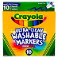

2 boxes of 10 washable markers 1 box of 24 crayons

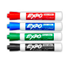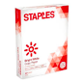

1 box of Expo Dry Erase Markers 3 packs of paper

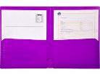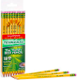

1-2 boxes of sharpened pencils 2 - two pocket folders

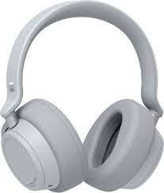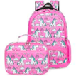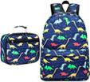

1 pair of Headphones Backpack & Lunchbox (optional)

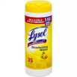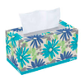

2 boxes of tissues 2-3 Lysol wipes

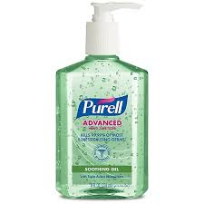

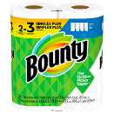

Paper towels 2 bottles of hand sanitizer

2025-2026 Lista de ùtiles para Kinder- Salones 112, 113, 114

POR FAVOR MARQUE LOS ARTÍCULOS DE SU ESTUDIANTE(S), ESPECIALMENTE MOCHILAS, ABRIGOS, BOTELLAS DE AGUA, Y LONCHERAS CON EL PRIMER NOMBRE **Y** PRIMER APELLIDO.



2 cajas de 10 marcadores lavables 1 caja of 24 crayones



1 caja de marcadores de pizarra 3 paquetes de papel blanco



1-2 cajas de lápices con punta 2 – carpetas con dos sobres

 

1 par de audífonos mocila y lonchera (opcional)



2 cajas de pañuelos 2-3 wipes de Lysol





Toalla de papel botellas de desinfectante de manos